上海市初中数学竞赛知识点整理
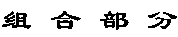
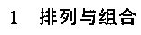
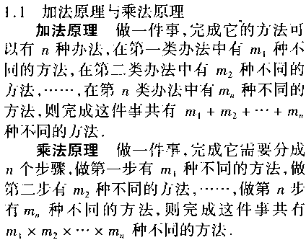
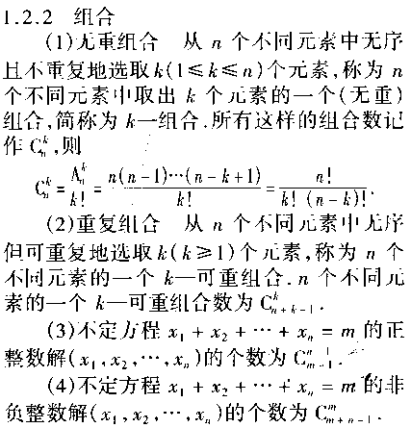
*1.3组合恒等式
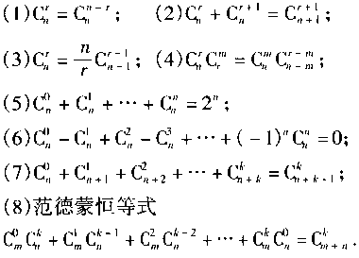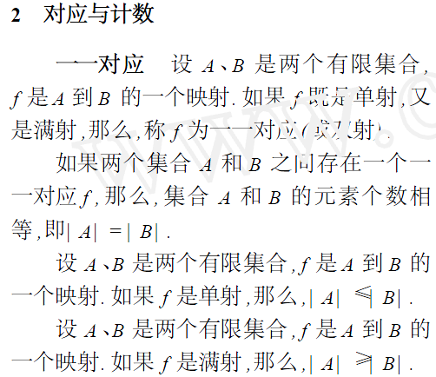
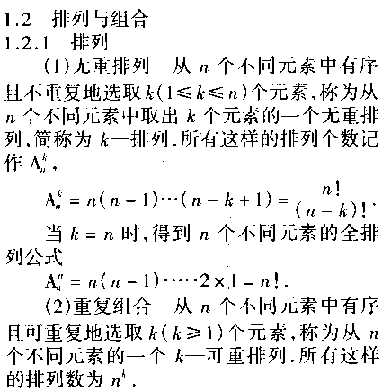
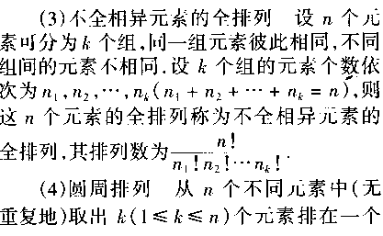
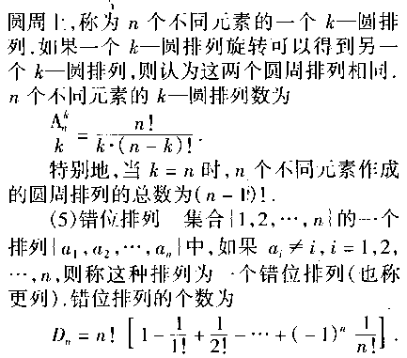

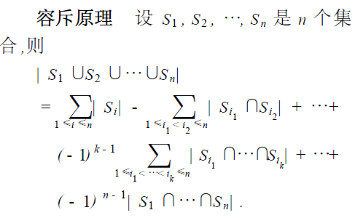
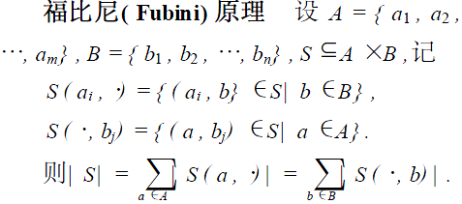
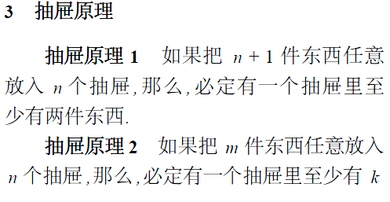
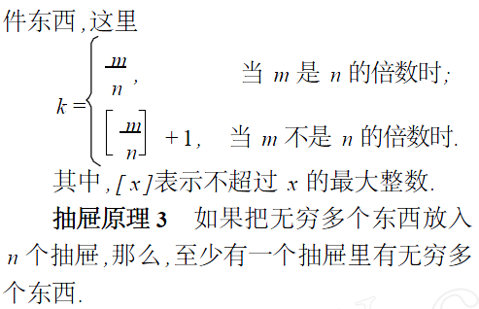
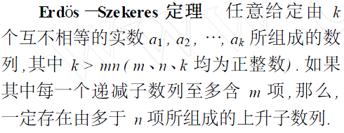
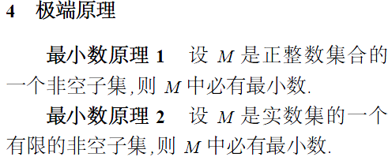
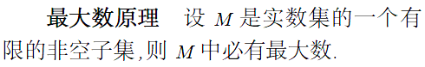
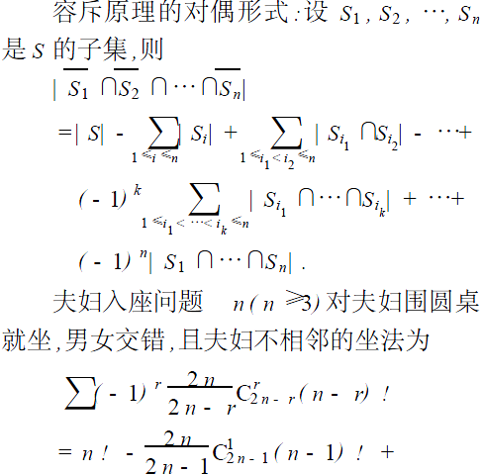
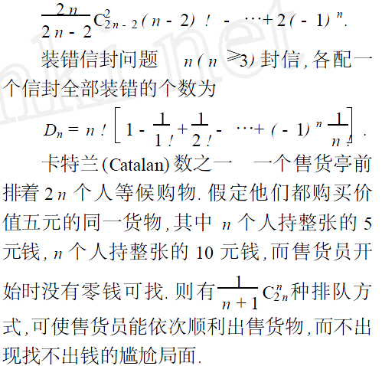
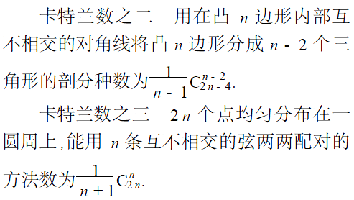

*6．图论
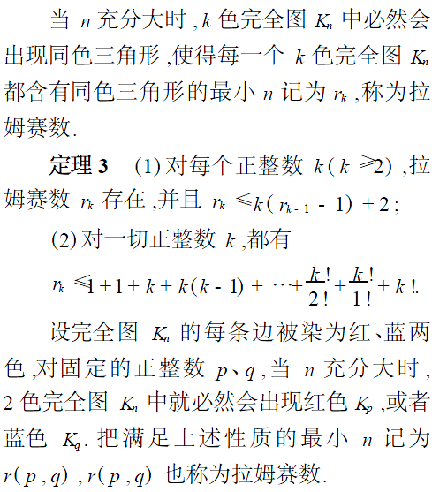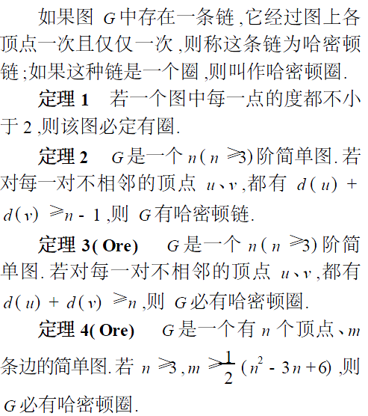
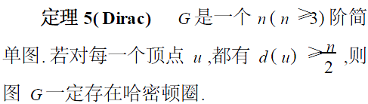
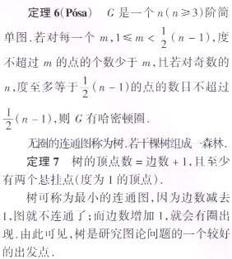

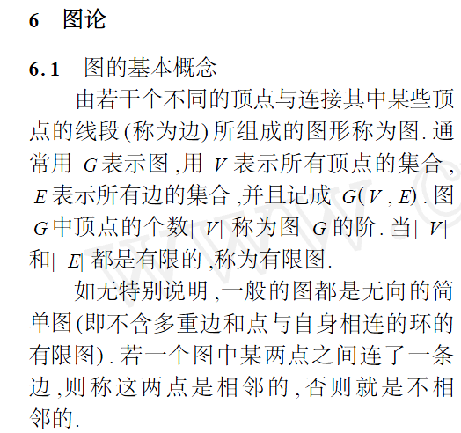
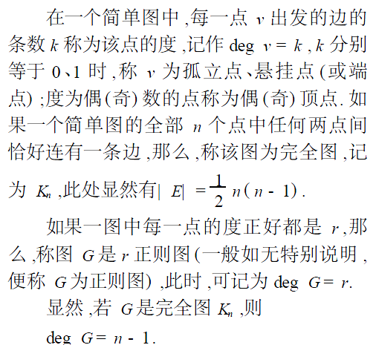
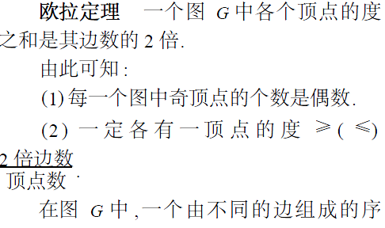
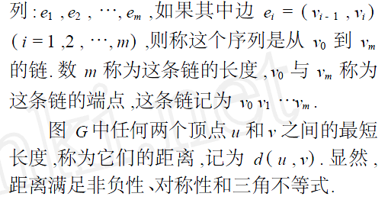
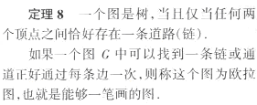
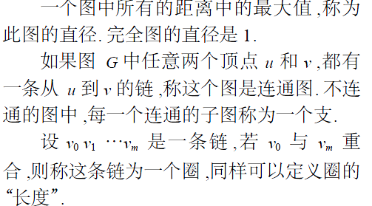
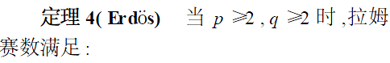
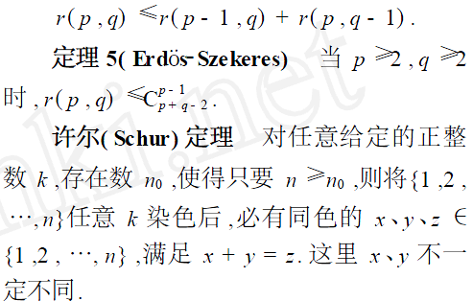
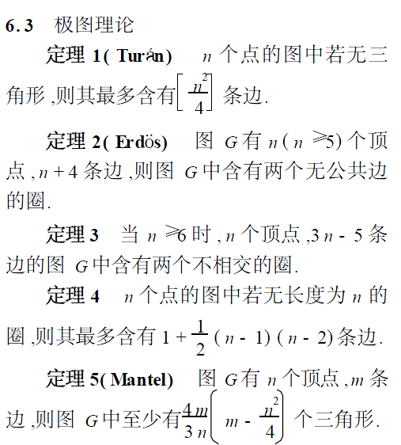
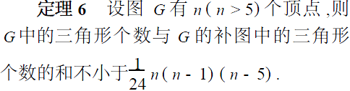
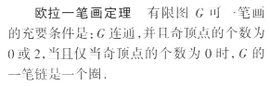
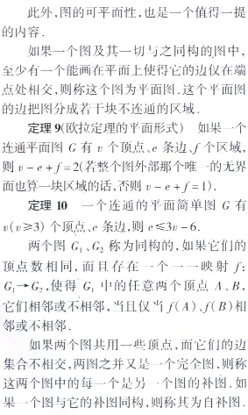
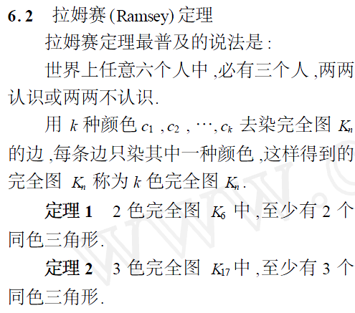

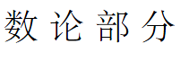
一．正整数A的p进制表示：
$A=a_{m−1}×p^{m−1}+a_{m−2}×p^{m−2}+⋯+a_{1}×p+a_{0}$，其中$a_{i}∈\left\{0,1,2,⋯,p−1\right\},i=1,2,⋯,m−1$且$a_{m−1}≠0$。而$m$仍然为十进制数字，简记为$A=(a_{m−1}a_{m−2}⋯a_{0})_{p}$。
二．整除
在数学竞赛中如果不加特殊说明，我们所涉及的数都是整数，所采用的字母也表示整数。
定义：设$a,b$是给定的数，$b≠0$，若存在整数$c$，使得$a=\text{bc}$则称$b$整除$a$，记作$b|a$，并称$b$是$a$的一个约数(因子)，称$a$是$b$的一个倍数，如果不存在上述$c$，则称$b$不能整除$a$记作$b$ $a$。
由整除的定义，容易推出以下性质：
(1)若$b|c$且$c|a$，则$b|a$(传递性质)；
(2)若$b|a$且$b|c$，则$b|(a±c)$即为某一整数倍数的整数之集关于加、减运算封闭。若反复运用这一性质，易知$b|a$及$b|c$，则对于任意的整数$u,v$有$b|(\text{au}±\text{cv})$。更一般，若$a_{1},a_{2},⋯,a_{n}$都是$b$的倍数，则$b|(a_{1}+a_{2}+⋯+a_{n})$。或着$a|b_{i}$，则$a|\sum_{i=1}^{n}{c_{i}b_{i}}$其中$c_{i}∈Z,i=1,2,⋯,n$；
(3)若$b|a$，则或者$a=0$，或者$|a|≥|b|$，因此若$b|a$且$a|b$，则$a=±b$；
(4)$a,b$互质，若$a|c,b|c$，则$\text{ab}|c$；
(5)$p$是质数，若$p|a_{1}a_{2}⋯a_{n}$，则$p$能整除$a_{1},a_{2},⋯,a_{n}$中的某一个；特别地，若$p$是质数，若$p|a^{n}$，则$p|a$；
(6)(带余除法)设$a,b$为整数，$b>0$，则存在整数$q$和$r$，使得$a=\text{bq}+r$，其中$0≤r<b$，并且$q$和$r$由上述条件唯一确定；整数$q$被称为$a$被$b$除得的(不完全)商，数$r$称为$a$被$b$除得的余数。注意：$r$共有$b$种可能的取值：0,1，……，$b−1$。若$r=0$，即为$a$被$b$整除的情形；
易知，带余除法中的商实际上为$\left[\frac{a}{b}\right]$（不超过$\frac{a}{b}$的最大整数），而带余除法的核心是关于余数$r$的不等式：$0≤r<b$。证明$b|a$的基本手法是将$a$分解为$b$与一个整数之积，在较为初级的问题中，这种数的分解常通过在一些代数式的分解中取特殊值而产生，下面两个分解式在这类论证中应用很多。
若$n$是正整数，则$x^{n}−y^{n}=(x−y)(x^{n−1}+x^{n−2}y+⋯+{\text{xy}}^{n−2}+y^{n−1})$；
若$n$是正奇数，则$x^{n}+y^{n}=(x+y)(x^{n−1}−x^{n−2}y+⋯−{\text{xy}}^{n−2}+y^{n−1})$；（在上式中用$−y$代$y$）
(7)如果在等式$\sum_{i=1}^{n}{a_{i}}=\sum_{k=1}^{m}{b_{k}}$中取去某一项外，其余各项均为$c$的倍数，则这一项也是$c$的倍数；
(8)n个连续整数中，有且只有一个是n的倍数；
(9)任何n个连续的整数之积一定是n!的倍数，特别地，三个连续的正整数之积能被6整除；
三．数的性质
1．奇数、偶数有如下性质：
(1)奇数$±$奇数=偶数，偶数$±$偶数＝偶数，奇数$±$偶数＝奇数，偶数偶数＝偶数，奇数偶数＝偶数，奇数奇数＝奇数；即任意多个偶数的和、差、积仍为偶数，奇数个奇数的和、差仍为奇数，偶数个奇数的和、差为偶数，奇数与偶数的和为奇数，和为偶数；
（2）奇数的平方都可以表示成$8m+1$的形式，偶数的平方可以表示为$8m$或$8m+4$的形式；
（3）任何一个正整数$n$，都可以写成$n=2^{m}l$的形式，其中$m$为负整数，$l$为奇数。
（4）若有限个整数之积为奇数，则其中每个整数都是奇数；若有限个整数之积为偶数，则这些整数中至少有一个是偶数；两个整数的和与差具有相同的奇偶性；偶数的平方根若是整数，它必为偶数。
2．完全平方数及其性质
能表示为某整数的平方的数称为完全平方数，简称平方数。平方数有以下性质与结论：
（1）平方数的个位数字只可能是0,1，4,5，6,9；
（2）偶数的平方数是4的倍数，奇数的平方数被8除余1，即任何平方数被4除的余数只有可能是0或1；
（3）奇数平方的十位数字是偶数；
（4）十位数字是奇数的平方数的个位数一定是6；
（5）不能被3整除的数的平方被3除余1，能被3整数的数的平方能被3整除。因而，平方数被9也合乎的余数为0,1，4,7，且此平方数的各位数字的和被9除的余数也只能是0,1，4,7；
（6）平方数的约数的个数为奇数；
（7）任何四个连续整数的乘积加1，必定是一个平方数。
（8）设正整数$a,b$之积是一个正整数的$k$次方幂（$k≥2$），若（$a,b$）＝1，则$a,b$都是整数的$k$次方幂。
3.整数整除性的一些数码特征（即常见结论）
（1）若一个整数的未位数字能被2（或5）整除，则这个数能被2（或5）整除，否则不能；
（2）一个整数的数码之和能被3（或9）整除，则这个数能被3（或9）整除，否则不能；
（3）若一个整数的未两位数字能被4（或25）整除，则这个数能被4（或25）整除，否则不能；
（4）若一个整数的未三位数字能被8（或125）整除，则这个数能被8（或125）整除，否则不能；
（5）若一个整数的奇位上的数码之和与偶位上的数码之和的差是11的倍数，则这个数能被11整除，否则不能。
4.质数与合数及其性质
1．正整数分为三类：（1）单位数1；（2）质数（素数）：一个大于1的正整数，如果它的因数只有1和它本身，则称为质（素）数；（3）如果一个自然数包含有大于1而小于其本身的因子，则称这个自然数为合数。
2．有关质（素）数的一些性质
（1）若$a∈Z,a>1$，则$a$的除1以外的最小正因数$q$是一个质（素）数。如果$q≠a$，则$q≤\sqrt{a}$；
（2）若$p$是质（素）数，$a$为任一整数，则必有$p|a$或（$a,p$）＝1；
（3）设$a_{1},a_{2},⋯,a_{n}$为$n$个整数，$p$为质（素）数，且$p|a_{1}a_{2}⋯a_{n}$，则$p$必整除某个$a_{i}$（$1≤i≤n$）；
（4）（算术基本定理）任何一个大于1的正整数$a$，能唯一地表示成质（素）因数的乘积（不计较因数的排列顺序）；
（5）任何大于1的整数$a$能唯一地写成$a=p_{1}^{a_{1}}p_{2}^{a_{2}}⋯p_{k}^{a_{k}},i=1,2\text{,,}⋯,k$ ① 的形式，其中$p_{i}$为质（素）数（$p_{i}<p_{j}(i<j)$）。上式叫做整数$a$的标准分解式；
（6）若$a$的标准分解式为①，$a$的正因数的个数记为$f(a)$，则$f(a)=(a_{1}+1)(a_{2}+1)⋯(a_{k}+1)$
推论1.若$a$的标准分解式是（1）式，则$d$是$a$的正因数的充要条件是：
$d=p_{1}^{β_{1}}p_{2}^{β_{2}}⋯p_{k}^{β_{k}},0≤β_{i}a_{i},i=1,2\text{,,}⋯,k$ （2）
应说明（2）不能称为是$d$的标准分解式，，其原因是其中的某些$β_{i}$可能取零值（$d$也有可能不含有某个素因数$p_{i}$，因而$β_{i}=0$）
推论2.设$a=\text{bc}$，且$(b,c)=1$，若$a$是整数的$k$次方，则$b,c$也是整数的$k$次方。特别地，若$a$是整数的平方，则$b,c$也是整数的平方。
四．最大公约数与最小公倍数
最大公约数与最小公倍数是数论中的一个重要的概念，这里我们主要讨论两个整数互素、最大公约数、最小公倍数等基本概念与性质。
定义1.（最大公约数）设$a,b$不全为零，同时整除$a,b$的整数（如$±1$）称为它们的公约数。因为$a,b$不全为零，故$a,b$只有有限多个，我们将其中最大一个称为$a,b$的最大公约数，用符号（$a,b$）表示。显然，最大公约数是一个正整数。
当（$a,b$）＝1（即$a,b$的公约数只有$±1$）时，我们称$a$与$b$互素（互质）。这是数论中的非常重要的一个概念。
同样，如果对于多个（不全为零）的整数$a,b,⋯,c$，可类似地定义它们的最大公约数（$a,b,⋯,c$）。若（$a,b,⋯,c$）＝1，则称$a,b,⋯,c$互素。请注意，此时不能推出$a,b,⋯,c$两两互素；但反过来，若（$a,b,⋯,c$）两两互素，则显然有（$a,b,⋯,c$）＝1。
由最大公约数的定义，我们不难得出最大公约数的一些简单性质：例如任意改变$a,b$的符号，不改变（$a,b$）的值，即$(±a,±b)=(a,b)$；（$a,b$）可以交换，（$a,b$）＝（$b,a$）；（$a,b$）作为$b$的函数，以$a$为周期，即对于任意的实数$x$，有（$a,b+\text{ax}$）＝（$a,b$）等等。为了更详细地介绍最大公约数，我们给出一些常用的一些性质：
（1）设$a,b$是不全为0的整数，则存在整数$x,y$，使得$\text{ax}+\text{by}=(a,b)$；
（2）（裴蜀定理）两个整数$a,b$互素的充要条件是存在整数$x,y$，使得$\text{ax}+\text{by}=1$；
事实上，条件的必要性是性质（1）的一个特例。反过来，若有$x,y$使等式成立，不妨设$(a,b)=d$，则$d|a,d|b$，故$d|\text{ax}$及$d|\text{by}$，于是$d|(\text{ax}+\text{by})$，即$d|1$，从而$d=1$。（不作要求）
（3）若$m|a,m|b$，则$m|(a,b)$，即$a,b$的任何一个公约数都是它们的最大公约数的约数；
（4）若$m>0$，则$(\text{ma},\text{mb})=m(a,b)$；
（5）若$(a,b)=d$，则$\left(\frac{a}{d},\frac{b}{d}\right)=1$，因此两个不互素的整数，可以自然地产生一对互素的整数；
（6）若$(a,m)=1,(b,m)=1$，则$(\text{ab},m)=1$，也就是说，与一个固定整数互素的整数集关于乘法封闭。并由此可以推出：若$(a,b)=1$，对于$∀k>0$有$(a^{k},b)=1$，进而有对$∀l>0$有$(a^{k},b^{l})=1$。
（7）设$b|\text{ac}$，若$(b,c)=1$，则$b|a$；
（8）设正整数$a,b$之积是一个正整数的$k$次方幂（$k≥2$），若（$a,b$）＝1，则$a,b$都是整数的$k$次方幂。一般地，设正整数$a,b,⋯,c$之积是一个正整数的$k$次方幂（$k≥2$），若$a,b,⋯,c$两两互素，则$a,b,⋯,c$都是正整数的$k$次方幂。
定义2.设$a,b$是两个非零整数，一个同时为$a,b$倍数的数称为它们的公倍数，$a,b$的公倍数有无穷多个，这其中最小的一个称为$a,b$的最小公倍数，记作$\left[a,b\right]$，对于多个非零实数$a,b,⋯,c$，可类似地定义它们的最小公倍数［$a,b,⋯,c$］。
最小公倍数主要有以下几条性质：
（1）$a$与$b$的任一公倍数都是$\left[a,b\right]$的倍数，对于多于两个数的情形，类似结论也成立；
（2）两个整数$a,b$的最大公约数与最小公倍满足：$(a,b)\left[a,b\right]=|\text{ab}|$（但请注意，这只限于两个整数的情形，对于多于两个整数的情形，类似结论不成立）；
（3）若$a,b,⋯,c$两两互素，则［$a,b,⋯,c$］＝｜$a,b,⋯,c$｜；
（4）若$a|d,b|d,⋯,c|d$，且$a,b,⋯,c$两两互素，则$a,b,⋯,c$｜$d$。
五．高斯函数
数论函数$y=[x]$，称为高斯函数，又称取整函数. 它是数学竞赛热点之一.
定义一：对任意实数$x,[x]$是不超过$x$的最大整数，称$[x]$为$x$的整数部分.与它相伴随的是小数部分函数$y=\left\{x\right\},\left\{x\right\}=x−[x]\text{.}$
由$[x]$、$\left\{x\right\}$的定义不难得到如下性质：
（1）$y=[x]$的定义域为R，值域为Z；$y=\left\{x\right\}$的定义域为R，值域为$[0,1)$
（2）对任意实数$x$，都有$x=[x]+\left\{x\right\},且0≤\left\{x\right\}<1$.
（3）对任意实数$x$，都有$[x]≤x<[x]+1,x−1<[x]≤x$.
（4）$y=[x]$是不减函数，即若$x_{1}≤x_{2}$则$[x_{1}]≤[x_{2}]$$y=\left\{x\right\}$是以1为周期的周期函数
（5）$[x+n]=n+[x];\left\{x+n\right\}=\left\{x\right\}$.其中$x∈R,n∈N^{}$.
（6）；
特别地，$[\frac{\text{na}}{b}]≥n[\frac{a}{b}]\text{.}$
（7）$[\text{xy}]≥[x]⋅[y]$，其中$x,y∈R_{+}$；一般有；
特别地，$[\sqrt[n]{x}]^{n}≤[x],x∈R+,n∈N^{}$.
（8）$[\frac{x}{n}]=[\frac{[x]}{n}]$，其中$x∈R+,n∈N^{}$.
(9) 若，则$α=[\frac{n}{p}]+[\frac{n}{p^{2}}]+[\frac{n}{p^{3}}]⋯$请注意，此式虽然被写成了无限的形式，但实际上对于固定的$n$，必存在正整数$k$，使得$p^{k}>n$，因而$0<p^{k}<1$，故$[\frac{n}{p^{k}}]=0$，而且对于$m>k$时，都有$[\frac{n}{p^{m}}]=0$。因此，上式实际上是有限项的和。另外，此式也指出了乘数$n!$的标准分解式中，素因数$p$的指数$α$的计算方法。
（10）对正实数有：
（11）对整数，，对于，
六．同余
定义1.（同余）设$m>0$，若$m|(a−b)$，则称$a$和$b$对模$m$同余，记作$a≡b(\text{mod}m)$；若不然，则称$a$和$b$对模$m$不同余，记作$b(\text{mod}m)$。当$0≤b<m$时，$a≡b(\text{mod}m)$，则称$b$是$a$对模$m$的最小非负剩余。
由带余除法可知，$a$和$b$对模$m$同余的充要条件是$a$与$b$被$m$除得的余数相同。对于固定的模$m$，模$m$的同余式与通常的等式有许多类似的性质：
性质1. $a≡b(\text{mod}m)$的充要条件是$a=b+\text{mt},t∈Z$也即$m|(a−b)$。
性质2.同余关系满足以下规律：
（1）（反身性）$a≡a(\text{mod}m)$； （2）（对称性）若$a≡b(\text{mod}m)$，则$b≡a(\text{mod}m)$；
（3）（传递性）若$a≡b(\text{mod}m)$，$b≡c(\text{mod}m)$，则$a≡c(\text{mod}m)$；
（4）（同余式相加）若$a≡b(\text{mod}m)$，$c≡d(\text{mod}m)$，则$a±c≡b±d(\text{mod}m)$；
（5）（同余式相乘）若$a≡b(\text{mod}m)$，$c≡d(\text{mod}m)$，则$\text{ac}≡\text{bd}(\text{mod}m)$；
反复利用（4）（5），可以对多个两个的（模相同的）同余式建立加、减和乘法的运算公式。特别地，由（5）易推出：若$a≡b(\text{mod}m)$，$k,c$为整数且$k>0$，则$a^{k}c≡b^{k}c(\text{mod}m)$；但是同余式的消去律一般并不成立，即从$\text{ac}≡\text{bc}(\text{mod}m)$未必能推出$a≡b(\text{mod}m)$，可是我们却有以下结果：
（6）若$\text{ac}≡\text{bc}(\text{mod}m)$，则$a≡b\left(\text{mod}\frac{m}{(m,c)}\right)$，由此可以推出，若$(c,m)=1,$，则有$a≡b(\text{mod}m)$，即在$c$与$m$互素时，可以在原同余式两边约去$c$而不改变模（这一点再一次说明了互素的重要性）。
现在提及几个与模相关的简单而有用的性质：
（7）若$a≡b(\text{mod}m)$，$d$｜$m$，则$a≡b(\text{mod}d)$；
（8）若$a≡b(\text{mod}m)$，$d≠0$，则$\text{da}≡\text{db}(\text{mod}\text{dm})$；
（9）若$a≡b(\text{mod}m_{i})(i=1,2,⋯,k)$，则$a≡b(\text{mod}[m_{1},m_{2},⋯,m_{n}])$，特别地，若$m_{1},m_{2},⋯,m_{n}$两两互素时，则有$a≡b(\text{mod}m_{1}m_{2}⋯m_{n})$；
性质3.若$a_{i}≡b_{i}(\text{mod}m),i=1,2,⋯,k$，则$\sum_{i=1}^{k}{a_{i}≡\sum_{i=1}^{k}{b_{i}}}(\text{mod}m)$；$\prod_{i=1}^{k}{a_{i}≡\prod_{i=1}^{k}{b_{i}}}$；
性质4.设$f(x)$是系数全为整数的多项式，若$a≡b(\text{mod}m)$，则$f(a)≡f(b)(\text{mod}m)$。
这一性质在计算时特别有用：在计算大数字的式子时，可以改变成与它同余的小的数字，使计算大大地简化。
八．中国剩余定理（不作要求）
设$m_{1},m_{2},⋯,m_{k}$是两两互素的正整数，那么对于任意整数$a_{1},a_{2},⋯,a_{k}$，一次同余方程组$x≡a_{j}(\text{mod}m_{j})$，$1≤j≤k$必有解，且解可以写为：
$$x≡M_{1}N_{1}a_{1}+M_{2}N_{2}a_{2}+⋯+M_{k}N_{k}a_{k}(\text{mod}m)$$
这里$m=m_{1}m_{2}⋯m_{k}$，$M_{i}=\frac{m}{m_{i}}(1≤i≤k)$，以及$N_{j}$满足$M_{j}N_{j}≡1(\text{mod}m_{j})$，$1≤j≤k$（即$N_{j}$为$M_{j}$对模$m_{j}$的逆）。
九．不定方程
1．不定方程问题的常见类型：
（1）求不定方程的解；
（2）判定不定方程是否有解；
（3）判定不定方程的解的个数（有限个还是无限个）。
2．解不定方程问题常用的解法：
（1）代数恒等变形：如因式分解、配方、换元等；
（2）不等式估算法：利用不等式等方法，确定出方程中某些变量的范围，进而求解；
（3）同余法：对等式两边取特殊的模（如奇偶分析），缩小变量的范围或性质，得出不定方程的整数解或判定其无解；
（4）构造法：构造出符合要求的特解，或构造一个求解的递推式，证明方程有无穷多解；
（5）无穷递推法。
以下给出几个关于特殊方程的求解定理：
（一）二元一次不定方程（组）
定义1.形如(不同时为零)的方程称为二元一次不定方程。
定理1.方程有解的充要是
方法与技巧：
1．解二元一次不定方程通常先判定方程有无解。若有解，可先求一个特解，从而写出通解。当不定方程系数不大时，有时可以通过观察法求得其解，即引入变量，逐渐减小系数，直到容易得其特解为止；
2．个元一次不定方程组成的方程组，其中，可以消去个未知数，从而消去了个不定方程，将方程组转化为一个元的一次不定方程。
（二）高次不定方程（组）及其解法
1．因式分解法：对方程的一边进行因式分解，另一边作质因式分解，然后对比两边，转而求解若干个方程组；
2．同余法：如果不定方程有整数解，则对于任意，其整数解满足，利用这一条件，同余可以作为探究不定方程整数解的一块试金石；
3．不等式估计法：利用不等式工具确定不定方程中某些字母的范围，再分别求解；
方法与技巧：
1．因式分解法是不定方程中最基本的方法，其理论基础是整数的唯一分解定理，分解法作为解题的一种手段，没有因定的程序可循，应具体的例子中才能有深刻地体会；
2．同余法主要用于证明方程无解或导出有解的必要条件，为进一步求解或求证作准备。同余的关键是选择适当的模，它需要经过多次尝试；
3．不等式估计法主要针对方程有整数解，则必然有实数解，当方程的实数解为一个有界集，则着眼于一个有限范围内的整数解至多有有限个，逐一检验，求出全部解；若方程的实数解是无界的，则着眼于整数，利用整数的各种性质产生适用的不等式；
（三）特殊的不定方程
1．利用分解法求不定方程整数解的基本思路：
将转化为后，若可分解为，则解的一般形式为，再取舍得其整数解；
2．定义2：形如的方程叫做勾股数方程，这里为正整数。
对于方程，如果，则，从而只需讨论的情形，此时易知两两互素，这种两两互素的正整数组叫方程的本原解。
定理3.勾股数方程满足条件的一切解可表示为：
，其中且为一奇一偶。
推论：勾股数方程的全部正整数解（的顺序不加区别）可表示为：
其中是互质的奇偶性不同的一对正整数，是一个整数。
十.其他：
（1）整数的离散性：
任何两个整数之间至少相差1，即
（2）有理数运算的封闭性（略）
（3）约数和定理：
设，n的标准分解式为：
那么：
（4）欧几里得辗转相除法
．
（5）定理 对任意的正整数，有．
定理 互素的简单性质：
（1）．
（2）．
（3）．
（4）若是一个素数，是任意一个整数，且不能被整除，则．
定理 若，则，， ．
定理 任何整数都可以表示为．
[补充资料]
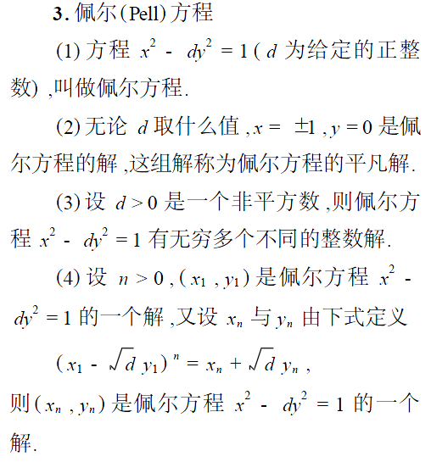
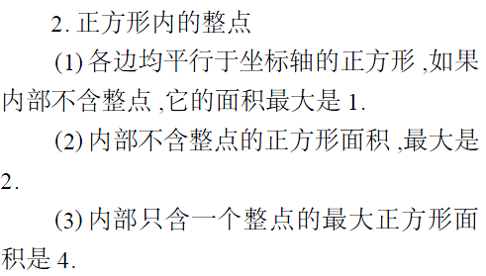
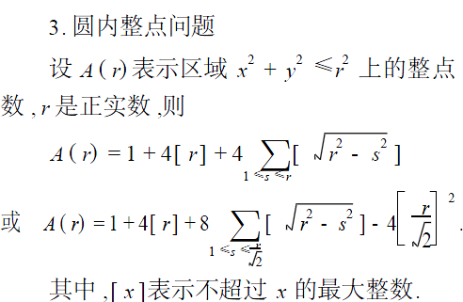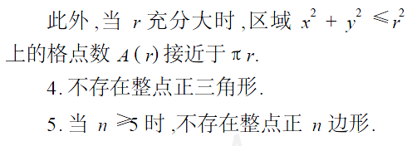
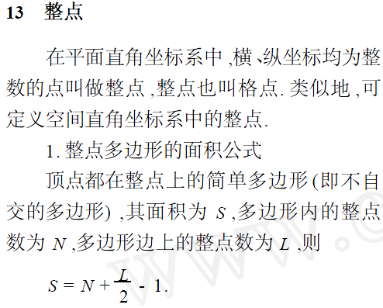

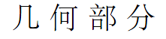
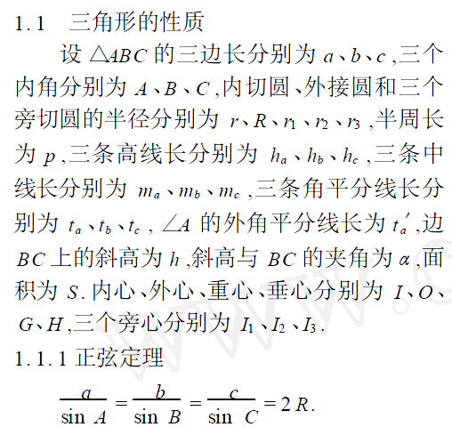
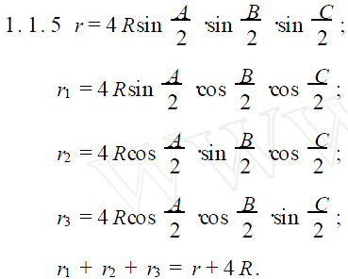
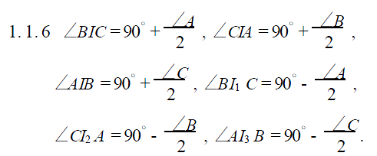
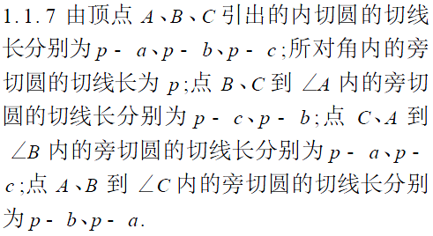
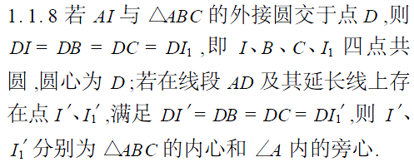
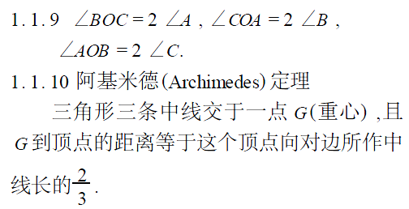
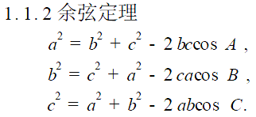
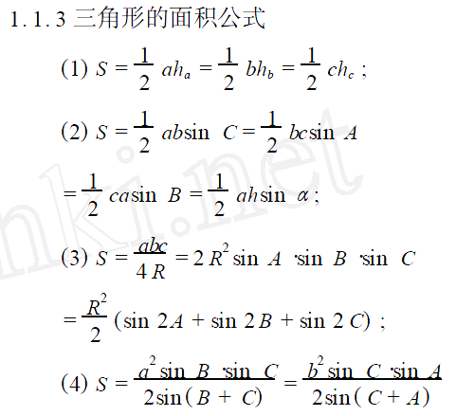
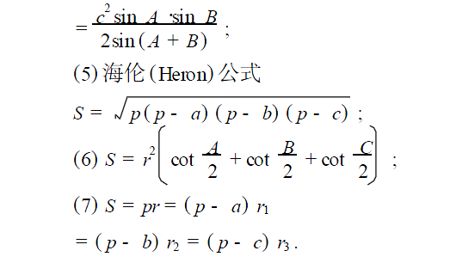
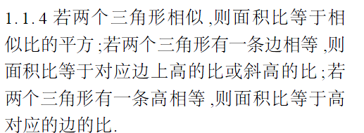

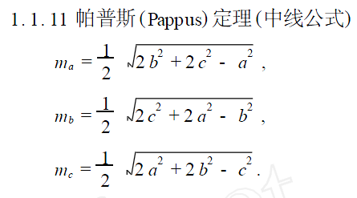
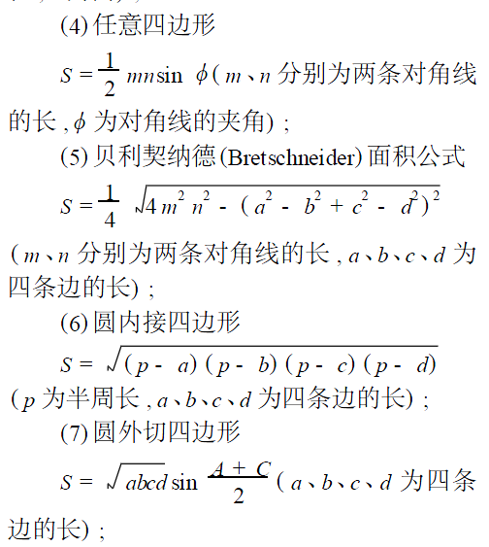
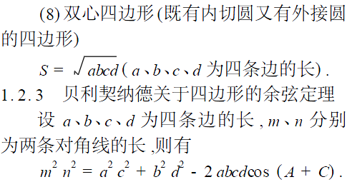
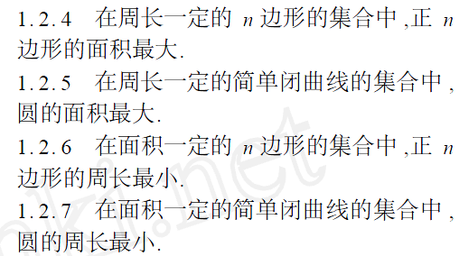
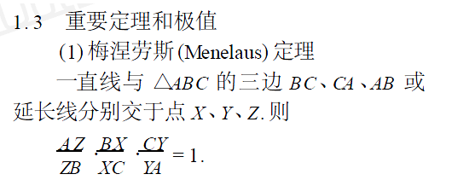
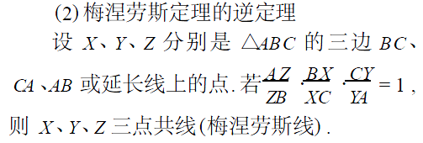
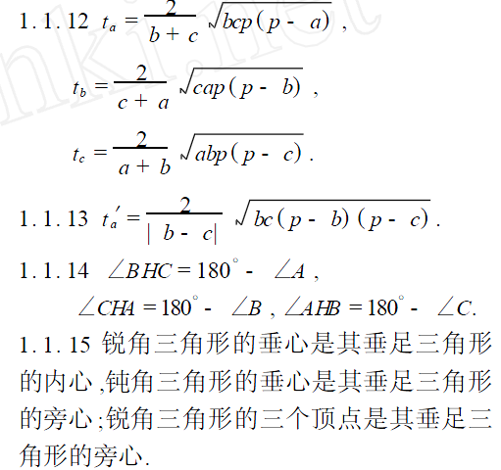
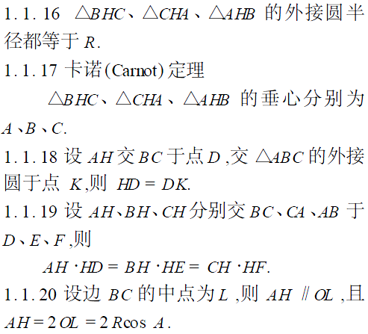
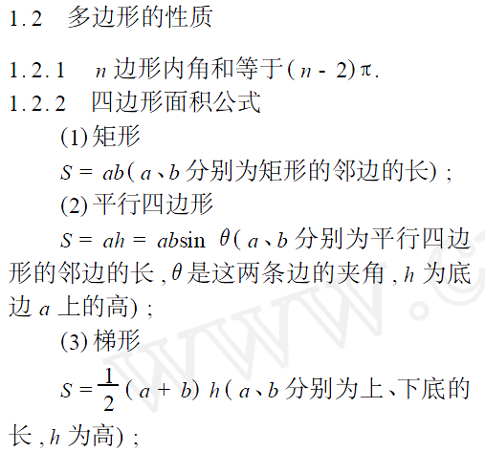
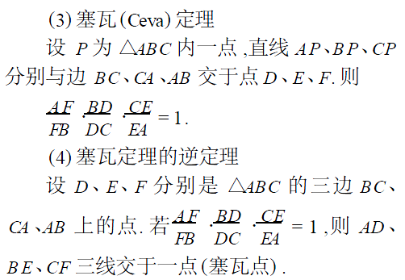
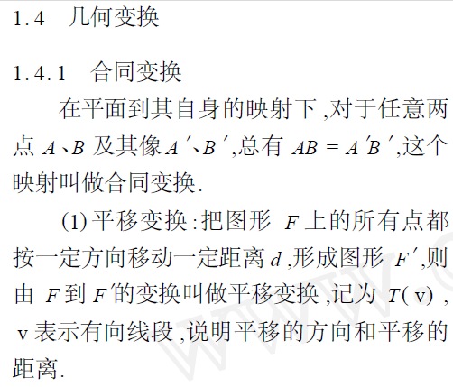
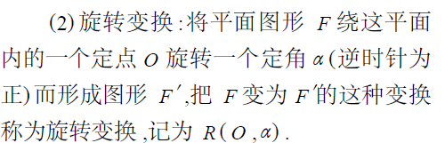
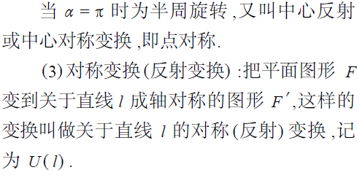
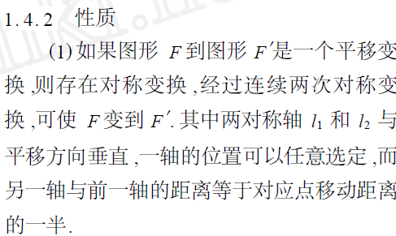
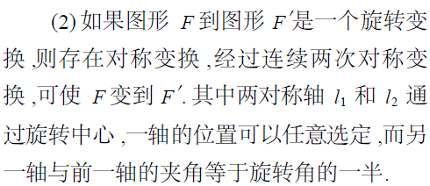
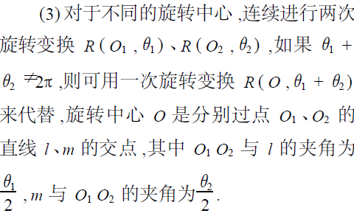
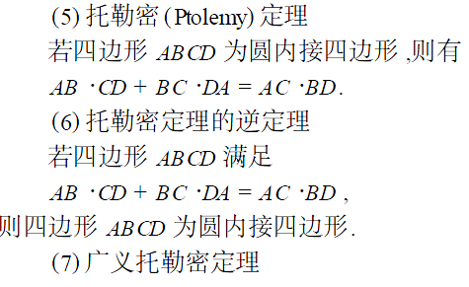
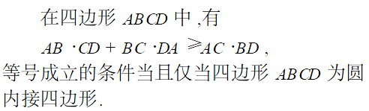
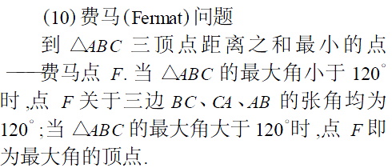
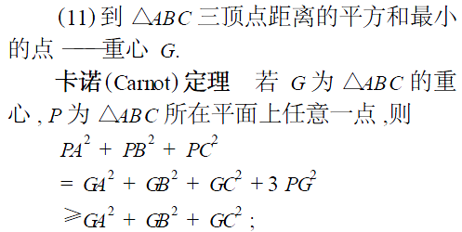
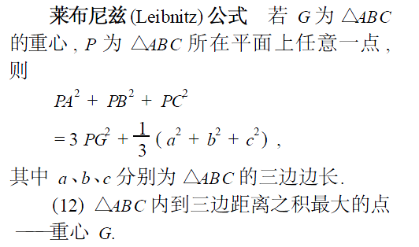
(13)将军饮马问题
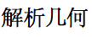
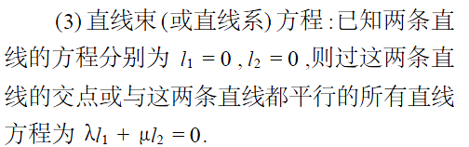
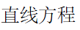
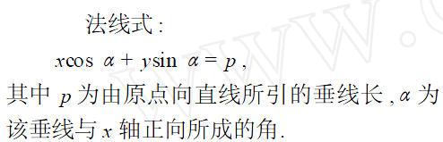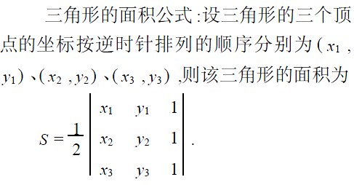
组合几何
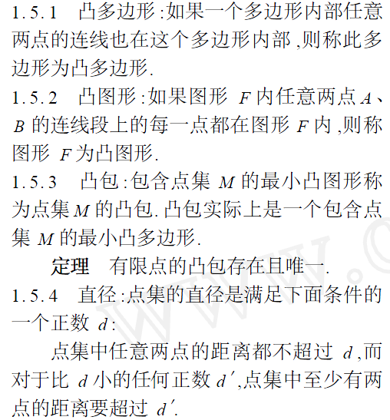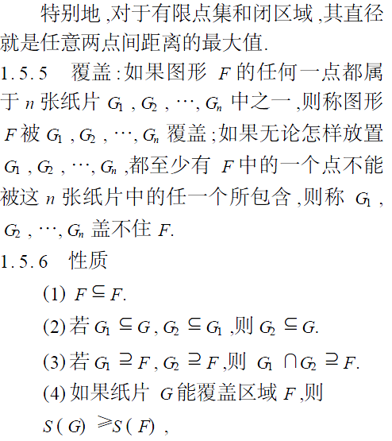
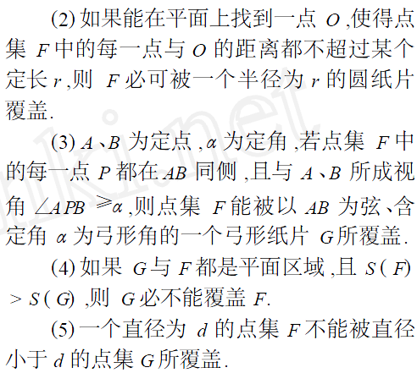
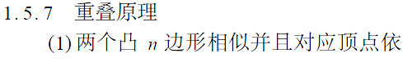
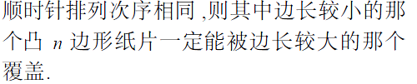
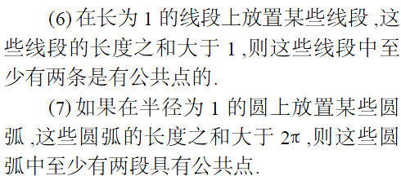
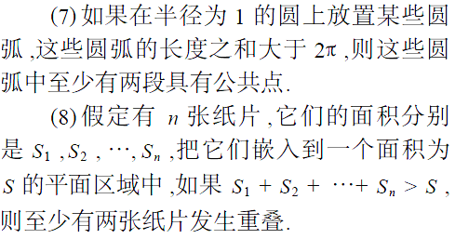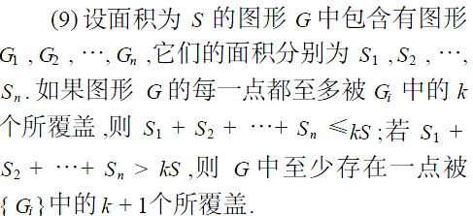
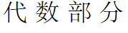
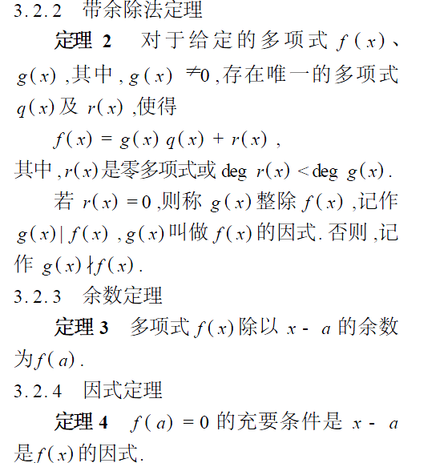
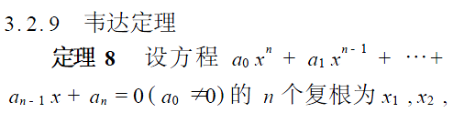
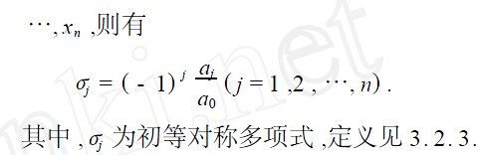

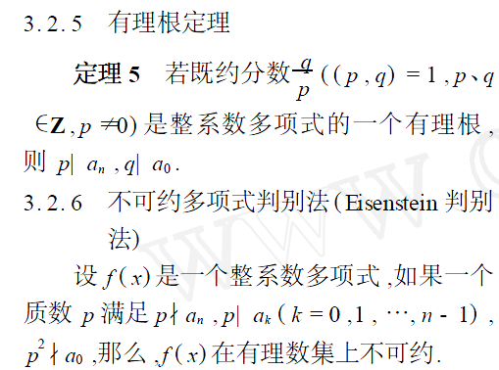
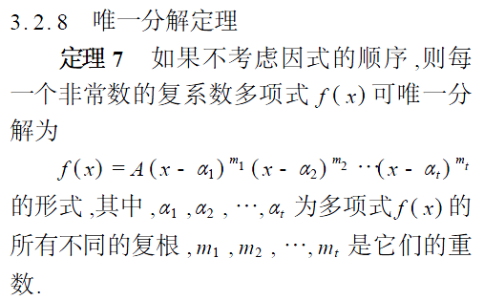

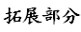
函数名称 | 函数的记号 | 函数的图形 | 函数的性质
指数函数 |  | 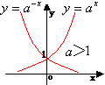 | a):不论x为何值,y总为正数;  b):当x=0时,y=1.
幂函数 | a为任意实数 | 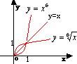  这里只画出部分函数图形的一部分。 | 令a=m/n  a):当m为偶数n为奇数时,y是偶函数;  b):当m,n都是奇数时,y是奇函数;  c):当m奇n偶时,y在(-∞,0)无意义.
三角函数 | (正弦函数)  这里只写出了正弦函数 | 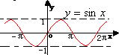 | a):正弦函数是以2π为周期的周期函数  b):正弦函数是奇函数且
导数的定义：设函数在点x₀的某一邻域内有定义，当自变量x在x₀处有增量△x(x+△x也在该邻域内)时，相应地函数有增量，若△y与△x之比当△x→0时极限存在，则称这个极限值为在x₀处的导数。记为：还可记为：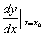，
函数在点x₀处存在导数简称函数在点x₀处可导，否则不可导。若函数在区间(a,b)内每一点都可导，就称函数在区间(a,b)内可导。这时函数对于区间(a,b)内的每一个确定的x值，都对应着一个确定的导数，这就构成一个新的函数，我们就称这个函数为原来函数的导函数。
注：导数也就是差商的极限
左、右导数
前面我们有了左、右极限的概念，导数是差商的极限，因此我们可以给出左、右导数的概念。若极限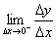存在，我们就称它为函数在x=x₀处的左导数。若极限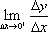存在，我们就称它为函数在x=x₀处的右导数。
注：函数在x₀处的左右导数存在且相等是函数在x₀处的可导的充分必要条件
函数的和、差求导法则
函数的和差求导法则
法则：两个可导函数的和(差)的导数等于这两个函数的导数的和(差).用公式可写为：。其中u、v为可导函数。
例题：已知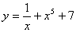，求
解答：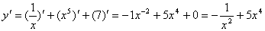
例题：已知，求
解答：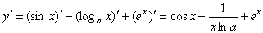
函数的积商求导法则
常数与函数的积的求导法则
法则：在求一个常数与一个可导函数的乘积的导数时，常数因子可以提到求导记号外面去。用公式可写成：
例题：已知，求
解答：
函数的积的求导法则
法则：两个可导函数乘积的导数等于第一个因子的导数乘第二个因子，加上第一个因子乘第二个因子的导数。用公式可写成：
例题：已知，求
解答：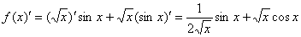
注：若是三个函数相乘，则先把其中的两个看成一项。
函数的商的求导法则
法则：两个可导函数之商的导数等于分子的导数与分母导数乘积减去分母导数与分子导数的乘积，在除以分母导数的平方。用公式可写成： 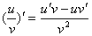
例题：已知，求
解答：
复合函数的求导法则
在学习此法则之前我们先来看一个例子!
例题：求=?
解答：由于，故 这个解答正确吗?
这个解答是错误的，正确的解答应该如下：
我们发生错误的原因是是对自变量x求导，而不是对2x求导。
下面我们给出复合函数的求导法则
复合函数的求导规则
规则：两个可导函数复合而成的复合函数的导数等于函数对中间变量的导数乘上中间变量对自变量的导数。用公式表示为：
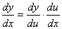，其中u为中间变量
例题：已知，求
解答：设,则可分解为,因此
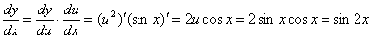
注：在以后解题中，我们可以中间步骤省去。
例题：已知，求
解答：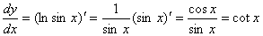

基本初等函数的微分公式
导数公式

微分运算法则
由函数和、差、积、商的求导法则，可推出相应的微分法则.为了便于理解，下面我们用表格来把微分的运算法则与导数的运算法则对照一下：
函数和、差、积、商的求导法则
